

COMUNICATO N. 6/2019

OGGETTO: BIGLIETTI UCI CINEMA.

Si porta a conoscenza di tutti i Soci interessati che è sempre possibile prenotare i biglietti del circuito

I COUPON SONO VALIDI PER LA VISIONE DEI FILM IN 2D E 3D.

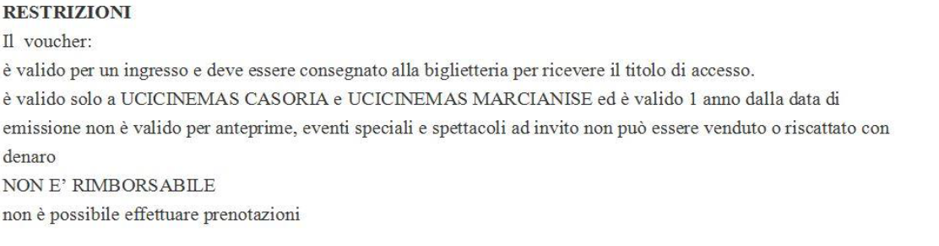

I COSTI PER I SOCI DEL CRAL NAPOLETANAGAS E PER GLI ASSOCIATI FITEL CON BOLLINO RILASCIATO DAL CRAL NAPOLETANAGAS PER IL 2019 DI TALI BIGLIETTI UCI (con un minimo 4 biglietti ed a multipli di 2) sono di € 4,50 a biglietto.

IL COSTO DI TALI BIGLIETTI UCI (con un minimo 4 biglietti ed a multipli di 2) PER I NON SOCI E NON AFFILIATI FITEL CON BOLLINO RILASCIATO DAL CRAL NAPOLETANAGAS è di € 5,00 a biglietto.

I BIGLIETTI VANNO PRENOTATI, ANTICIPANDO L’IMPORTO DEGLI STESSI.
(gli stessi saranno consegnati al piu’ presto previo il raggiungimento di almeno 50 biglietti prenotati).

Per le prenotazioni rivolgersi ai consiglieri CRAL .

Napoli 20/2/2019
La Commissione

